基础篇 第十一回
单变量难解二维表，双循环突破小周天
前面的几节课中，我们介绍了循环结构的一般用法，我们可以一次的处理成千上万行的数据。
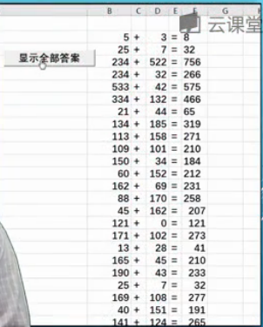
不过大家也注意到了在我们前面的例子中，我们所处理的单元格的都是集中在同一个列上，
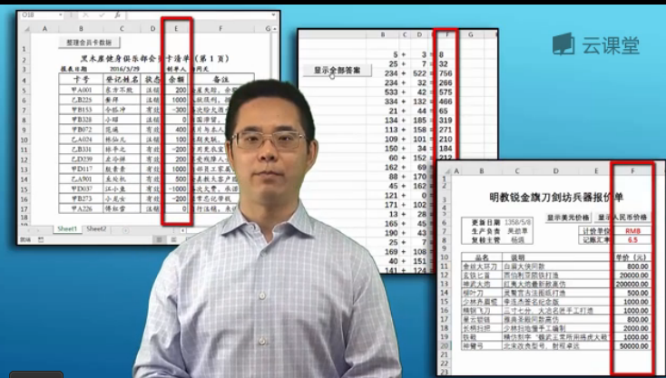
而现实中excel是一个二维表格，有很多行，也有很多列。
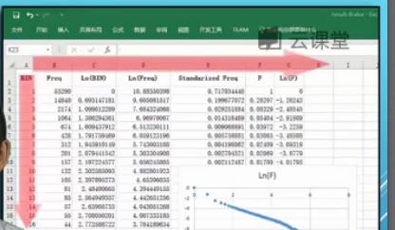
那么怎样轻松的将我们的单元格中的所有数据一次性的，不管哪一行，那一列都处理掉呢？
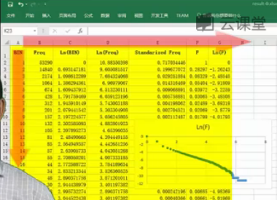
这就是我们要介绍给大家的重要而又实用的技巧：嵌套的循环结构。什么叫做嵌套的循环结构，我们从一个例子开始。大家看这是一个才材料清单：
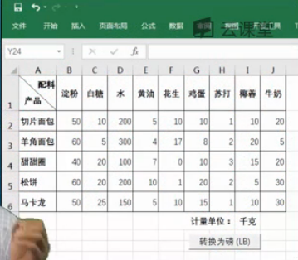
里面列举了我们生产中需要的每一钟需要的材料。对这些东西的重量我们用千克来计量，现在如果处于与外商合作的需要，我们需要把这些重量单位转换成英制的磅。那么我们按下按钮之后应该怎么执行代码呢？首先和之前一样，定义变量i代表这一行的行号：
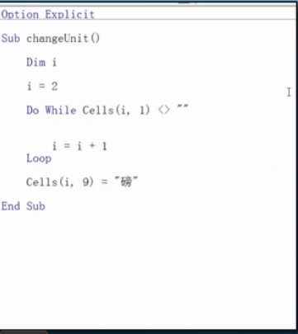
接下来就是进入循环之后，怎么执行我们的代码。比如我们进入了第i行，我们要处理第i行的那个单元格呢？
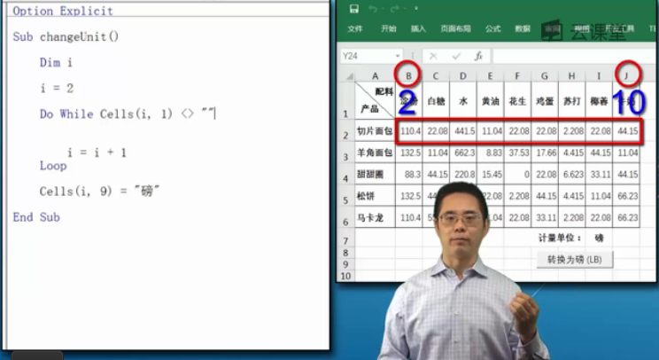

最简单的方法如下：但需要优化：
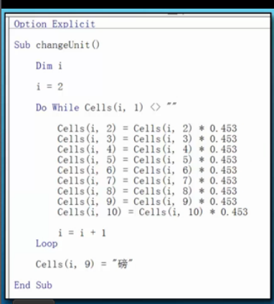
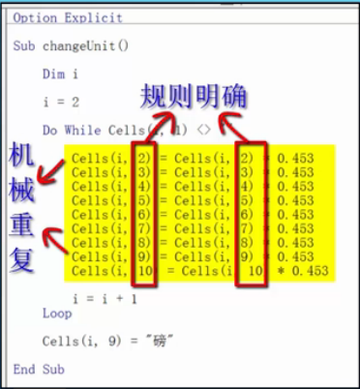
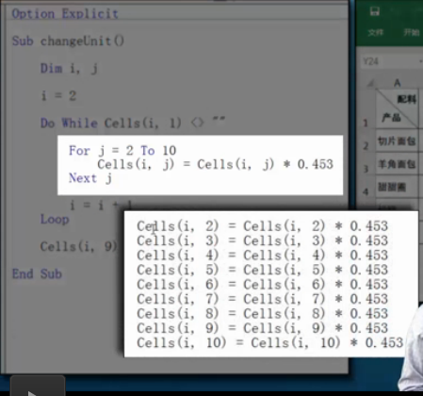
看到的就是典型的二套的嵌套循环：
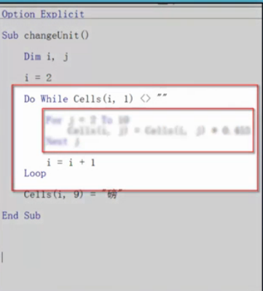
外边一层负责行号的变化，里面的一层负责列号的变化，当行号和列号都执行完了之后，我们在执行比例转换操作。大家应该能理解嵌套循环结构的流程了。如果大家还是有点困惑，可以类比一下地球与太阳的公转系统，未免这层循环就相当于地球绕太阳的公转，每转一个循环就是一年。
而里面的循环就是地球的自转，一转就是一天，外面的循环走一次，里面的循环就会走365次。
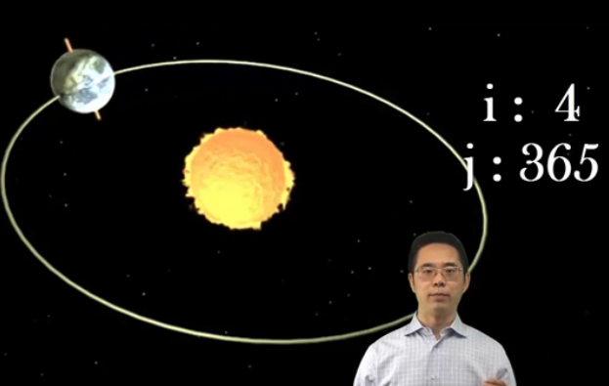
古代的说法：公转是大周天，自传是小周天。
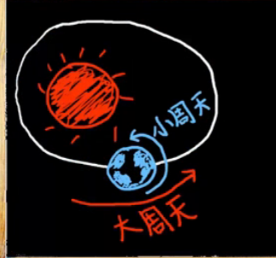
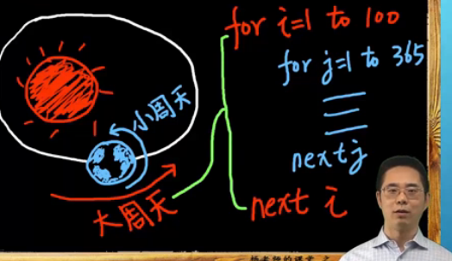
但是一方面多重循环让代码变得更加强大，但是另一方面也令代码变得更加复杂难懂。
我们同时要养成非常好的写注释的习惯，
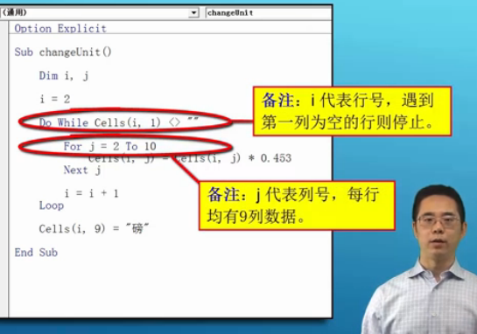
怎么写？在VBA中就是三个字母REM，（remark的缩写）
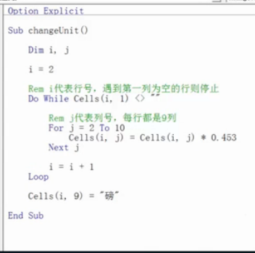
由于使用REM比较麻烦，所以使用了它的替代符号，也就是单引号。
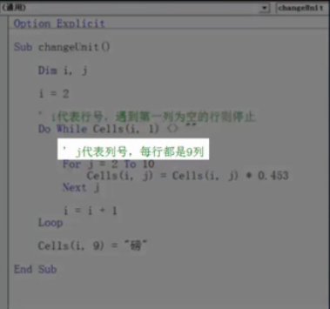
写注释看起来是比较麻烦，感觉没什么用的工作，但其实是非常重要的，因为长一点的程序，因为不写注释，那么过了一段时间，我们就很难去读懂它，更别说去修改它了。
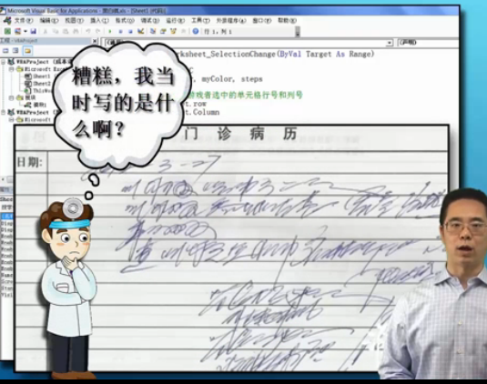
本节就是接好给大家嵌套的数据结构，我们给大家的例子是两层的循环结构，也叫做双循环，大家可以根据需要增加更多层的嵌套，比如我们在外边我们可以再加一层循环，处理工作表，那么外面的循环可以循环每一张工作表。
第二层处理每一行的数据，第三层处理这一行的每一个单元格。
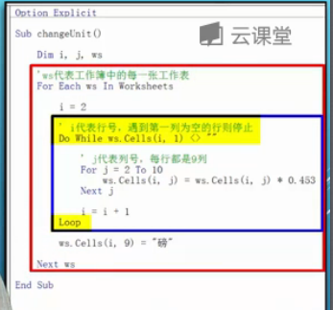

这样的话，我们就可以把一个工作簿中所有的工作表都处理完成。

